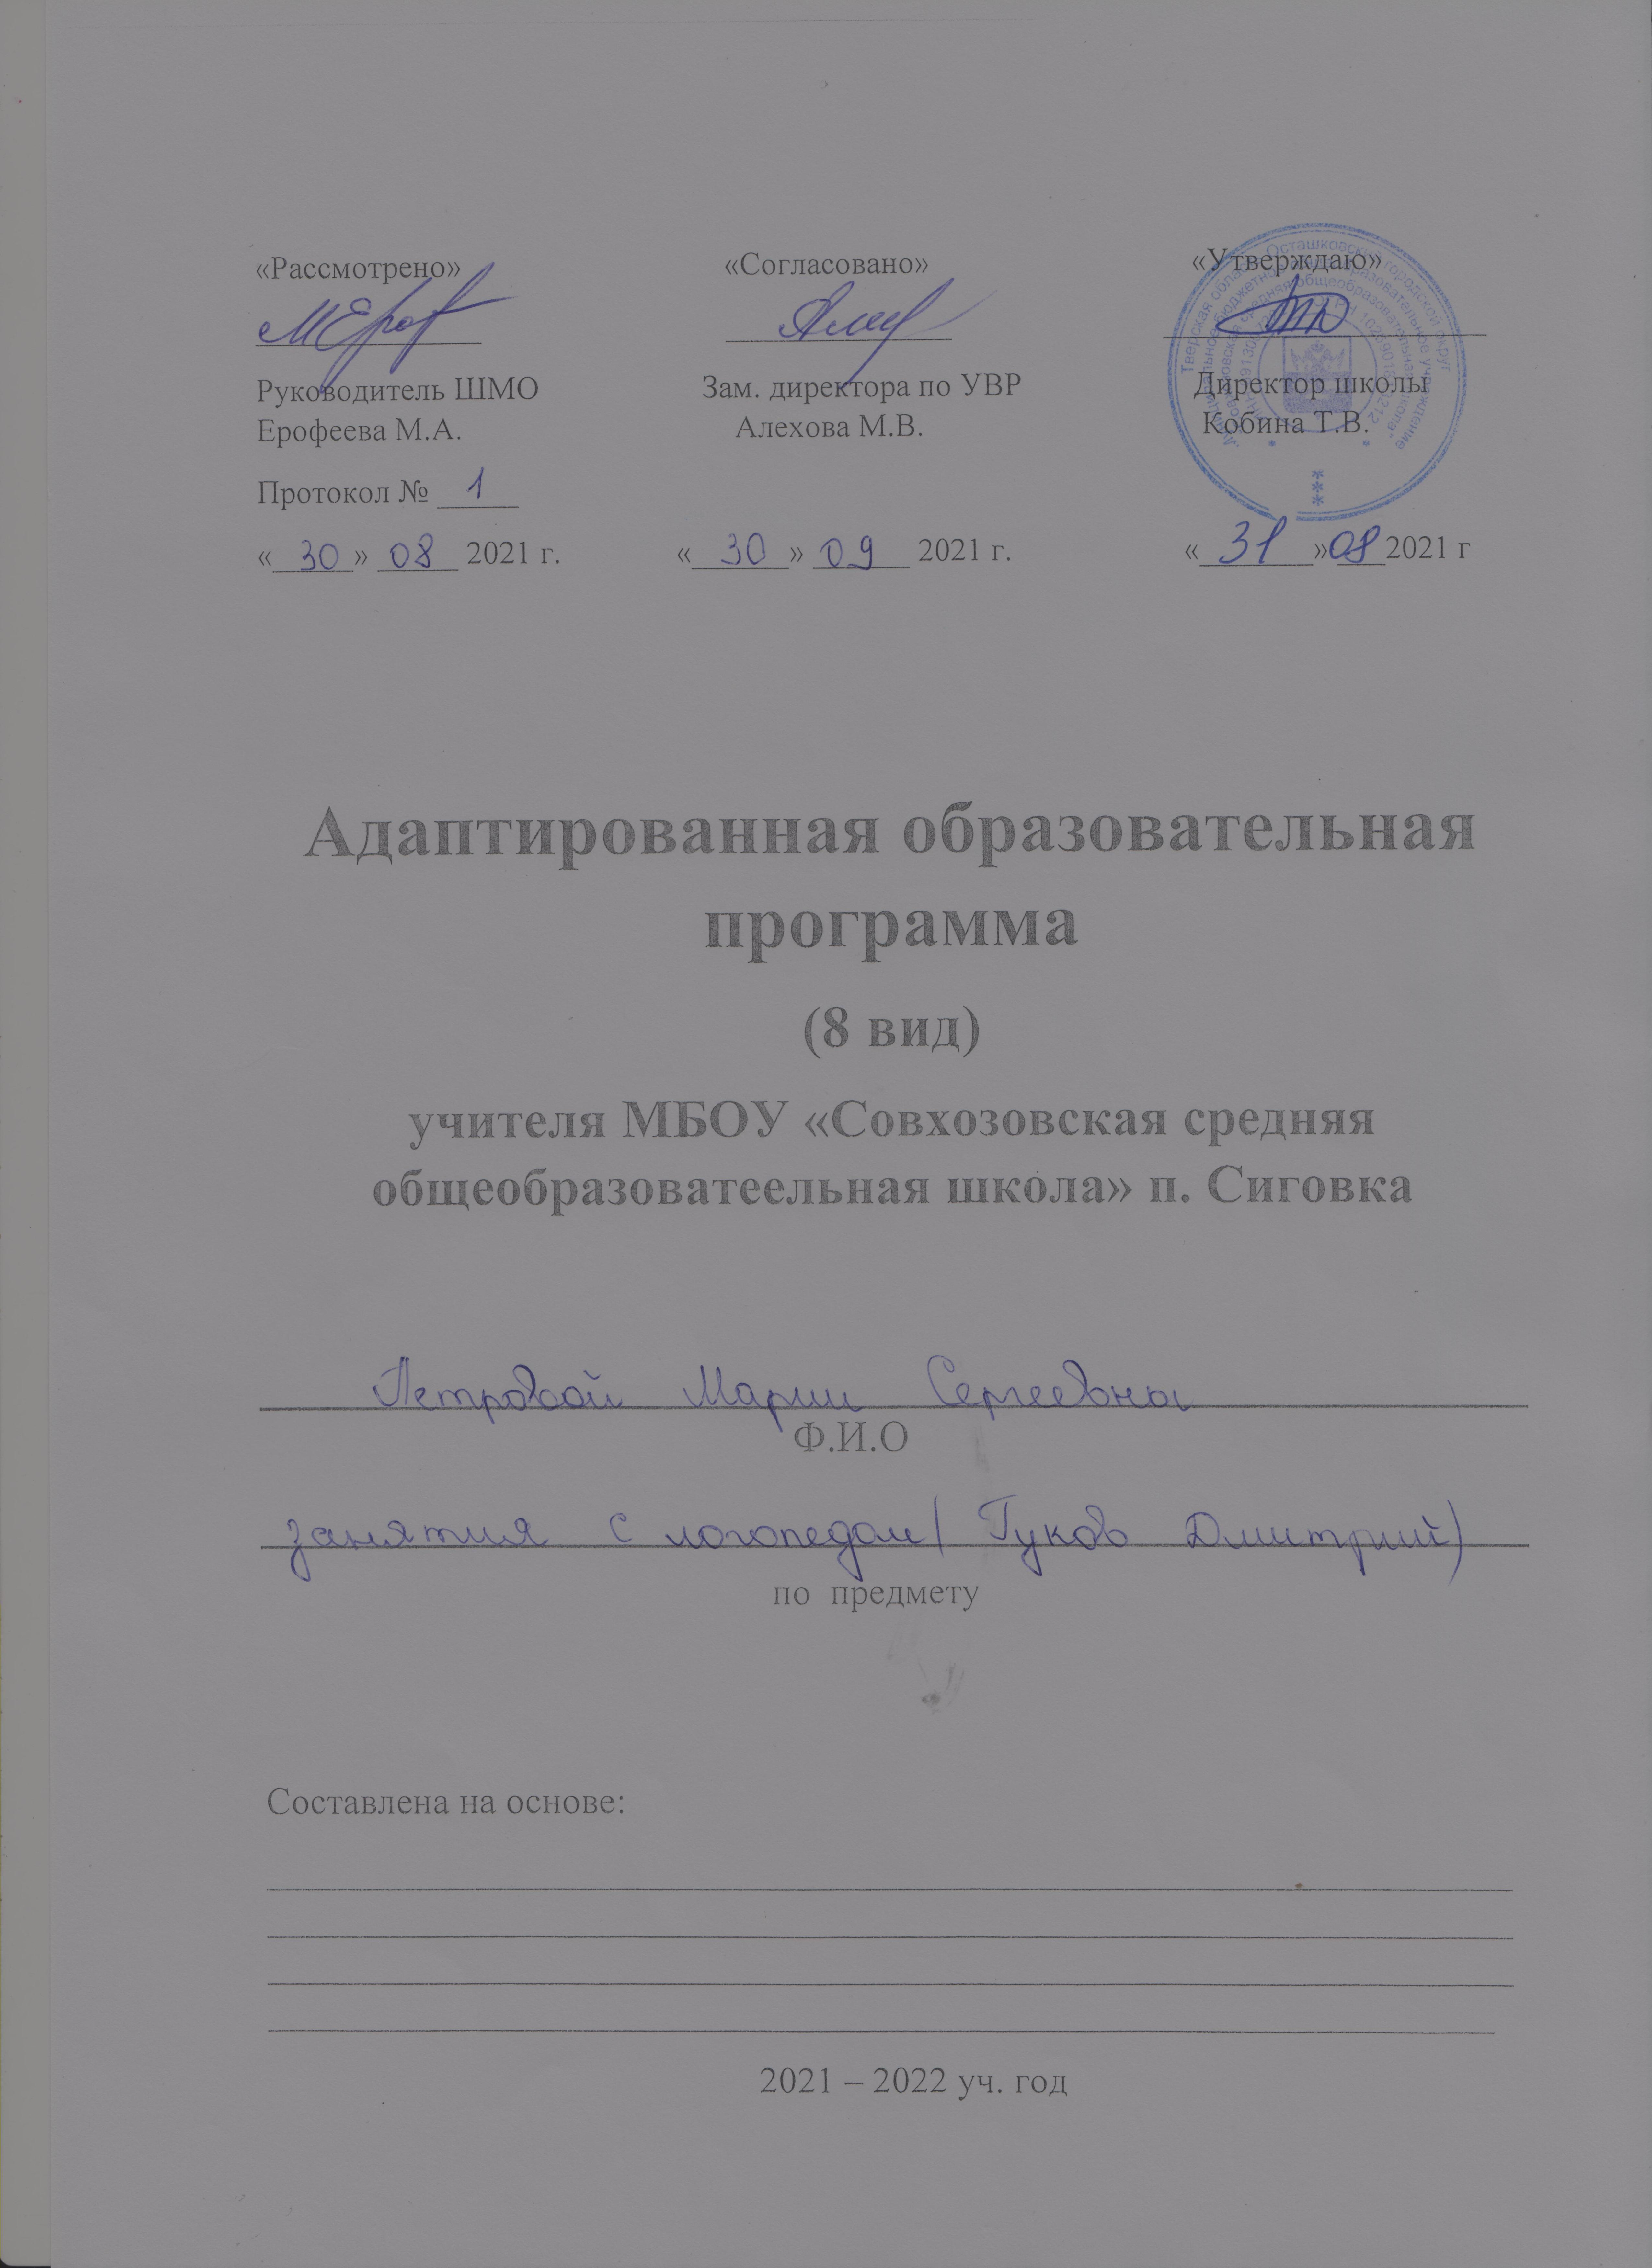

Логопедическая работа VIII вида занимает важное место в процессе коррекции нарушений развития детей с интеллектуальной недостаточностью.
Организация учебной деятельности, как особой формы активности ребёнка, направленной на изменение самого себя – субъекта обучения, тесно связана с проблемой развития его речи. Формирование полноценной учебной деятельности возможно лишь при достаточно хорошем уровне развития речи, который предполагает определенную степень сформированности средств языка (произношение, грамматический строй, словарный запас), а также умений и навыков свободно и адекватно пользоваться этими средствами в целях общения.
Контингент учащихся специальных коррекционных классов за последние годы претерпел значительные изменения. Нарушения речи у большинства обучающихся носят характер, системного недоразвития речи средней степени для которого характерно:
- нарушение звукопроизношения;
- недоразвитие фонематического восприятия и фонематического анализа;
- аграмматизмы, проявляющиеся в сложных формах словоизменения;
- нарушения сложных форм словообразования;
- недостаточная сформированность связной речи (в пересказах наблюдаются нарушения последовательности событий);
- выраженная дислексия;
- дисграфия.
Поэтому логопедическое воздействие должно быть направлено на речевую систему в целом, а не только на один изолированный дефект.

Общая характеристика предмета (курса)
«Программа логопедических занятий. 7 класс» имеет под собой методологические и теоретические основания. В качестве одного из таких оснований могут выступать принципы, определяющие построение, реализацию программы и организацию работы по ней:
- гуманизма – вера возможности ребёнка, субъективного, позитивного подхода;
- системности – рассмотрения ребёнка как целостного, качественного своеобразного, динамично развивающегося субъекта; рассмотрение его речевых нарушений во взаимосвязи с другими сторонами психического развития;
- реалистичности – учёта реальных возможностей ребёнка и ситуации, единства диагностики и коррекционно-развивающей работы;
- деятельностного подхода-опоры коррекционно-развивающей работы на ведущий вид деятельности, свойственный возрасту;
- индивидуально-дифференцированного подхода - изменение содержания, форм и способов коррекционно-развивающей работы в зависимости от индивидуальных особенностей ребёнка, целей работы;
- системного подхода – взаимосвязь коррекционно-развивающих действий на звукопроизношение, фонематические процессы, лексику и грамматический строй речи.
Не менее важными методологическими основами и теоретическими предпосылками для создания данной программы явились зарекомендовавшие себя в науке разработки научных представлений о различных формах речевых нарушений и создание эффективных методик их преодоления Р.Е. Левиной, Р.И. Лалаевой, Ф.А. Рау и др., которые базируются на учении Л.С. Выготского, А.Р. Лурии и А.А. Леонтьева о сложной структуре речевой деятельности. Учитывая специфику образовательного процесса в С(К)ОУ VIII вида, где обучаются дети, имеющие дефект интеллектуального развития, при создании использовались материалы исследований в сфере дефектологии и психологии С. Я. Рубинштейн, М.С Певзнер.
Цели и задачи программы
Цель программы – коррекция дефектов устной и письменной речи учащихся, способствующей успешной адаптации в учебной деятельности и дальнейшей социализации детей логопатов.
Основные задачи программы:
1. Создать условия для формирования правильного звукопроизношения и закрепление его на словесном материале исходя из индивидуальных особенностей учащихся.
2. Развивать артикуляционную моторику, фонематические процессы, грамматический строй речи через коррекцию дефектов устной и письменной речи.
3. Обогащать и активировать словарный запас детей, развивать коммуникативные навыки посредством повышения уровня общего речевого развития детей.
4. Создать условия для коррекции и развития познавательной деятельности учащихся (общеинтеллектуальных умений, учебных навыков, слухового и зрительного восприятия, памяти, внимания, фонематического слуха) и общей координации движений, мелкой моторики.
Методология программы:
В логопедической работе используюся различные методы обучения:
- наглядные, в том числе программы персонального компьютера (им отводится основное место в работе с учащимися со сниженным интеллектом),
- практические,
- словесные и нетрадиционные (например, приёмы логопедического массажа). Выбор и использование того или иного метода, или их сочетание зависит от характера речевого нарушения, этапа работы, возраста и индивидуальных психических особенностей ребёнка.

Описание места учебного предмета (курса) в учебном плане
Рабочая программа рассчитана на общее по календарному графику количество учебных часов в год:
Количество часов по программе: 34 часа
Количество часов в неделю по учебному плану: 1 час
Коррекционная работа проводится в форме подгрупповых и индивидуальных занятий с использованием технологии личностно ориентированного развивающего обучения.

Описание ценностных ориентиров содержания учебного предмета
Содержание учебного материала рабочей программы способствует решению следующих основных задач:
- ликвидировать проявления речевой патологии;
- содействовать усвоению программы по родному языку;
- сформировать коммуникативные и лингвистические компетенции обучающихся;
- сформировать когнитивные и общеучебные навыки.

Основные содержательные линии курса
- Обследование;
- Дифференциация согласных;
- Дифференциация звонких и глухих согласных;
- Глагол;
- Текст;
- Итоговое тестирование.

Средства контроля
Четвертные проверочные работы, тематические проверочные работы, диктанты, тесты. Обследование на начало учебного года и конец учебного года.

Особенности форм организации учебного процесса (прописываются особенности организации образовательного процесса в классе)
Коррекция нарушений речи учащихся С(К)ОУ VIII вида требует организации специальной логопедической работы, поэтому в базисном учебном плане предусмотрены часы логопедических занятий. Наполняемость групп для занятий 2 – 6 обучающихся. На коррекционные индивидуальные и групповые занятия по расписанию отводятся часы во вторую половину дня.
Количество часов, указанных в программе, примерное и может варьироваться в зависимости от речевого дефекта и степени усвоения материала детьми.
В структуру каждого занятия, как правило, входят: упражнения для развития артикуляционной моторики; упражнения для развития общей координации движений и мелкой моторики пальцев рук; дыхательная гимнастика; коррекция произношения; упражнения, направленные на развитие фонематических процессов; работа по коррекции и преодолению дисграфии; работа над предложением; развитие связной речи.
Построение данной программы предполагает повторение лексической тематики на более высоком уровне: усложняется речевой материал, формы звукового анализа и синтеза.
Коррекционная работа проводится в форме подгрупповых и индивидуальных занятий с использованием технологии личностно ориентированного развивающего обучения.
Длительность индивидуального занятия 20 минут, подгруппового занятия 30-40 минут.
Учитывая быструю утомляемость, низкий уровень работоспособности, неустойчивое внимание, низкий уровень развития познавательного интереса и активности, склонность к охранительному торможению на логопедических занятиях проводится смена видов деятельности.
Количество часов указанных в программе примерное и может варьироваться в зависимости от речевого дефекта и степени усвоения материала детьми. Работа по исправлению речевых нарушений строится с учётом возрастных особенностей, программы по русскому языку и особенностей речевого дефекта обучающихся. Эффективность логопедических занятий и перенос полученных навыков в учебную обстановку значительно повышается, если используется дидактический материал в соответствии с темой программы, которая изучается в классе. В 7 классах лексический материал обогащается трудовой лексикой используемой на уроках трудового обучения. В структуру занятия может входить:
- упражнения для развития артикуляционной моторики;
- упражнения для развития общей координации движений и мелкой моторики пальцев рук;
- дыхательная гимнастика;
- коррекция произношения, автоматизация и дифференциация звуков;
- формирование фонематических процессов;
- работа со словами, звуко-слоговой анализ слов;
- работа над предложением, текстом;
- обогащение и активизация словарного запаса.
Данная программа построена по цикличному принципу и предполагает повторение лексической тематики в каждом классе, на более высоком уровне: усложняется речевой материал, формы звукового анализа и синтеза.

Работа с группами детей, имеющих нарушение письменной речи
Содержание логопедической работы по коррекции дисграфии (нарушение письма, обусловленное наличием специфических ошибок) в 7 классе находится в соответствии с программой по правописанию и развитию речи. При подборе речевого материала учитываются возрастные и индивидуальные особенности детей, специфика речевого нарушения данной группы. Учебников и учебных пособий не предусматривается, на занятиях используется раздаточный материал, ЦОРы.
Устранение фонематической дислексии и дисграфии | Устранение семантической дислексии и дисграфии | Устранение оптической  дислексии и дисграфии | Устранение аграмматической дислексии и дисграфии
- Развитие  Фонематического анализа и синтеза:  - выделение звука  на фоне слова;  - вычленение первого  и последнего звука  из слова;  - определение  количества,  последовательности  и места звука в слове.  2. Развитие слогового анализа и синтеза.  3. Развитие структуры  предложения.  4. Формирование  фонематического  восприятия (дифференциация фонем):  -свистящих и шипящих,  -твердых и мягких,  -звонких и глухих. | 1. Развитие звукового синтеза.  2. Обогащение словаря.  3. Развитие грамматического строя речи.  4. Формирование морфологических и синтаксических обобщений.  5. Работа  над пониманием прочитанных слов, предложений,  текста. | 1. Развитие зрительного восприятия и узнавания.  2. Уточнение и  расширение зрительной памяти.  3. Формирование  пространственного восприятия и  представлений.  4. Развитие  зрительного анализа  и синтеза.  5. Формирование речевых обозначений  зрительно-  пространственных отношений.  6. Дифференциация смешиваемых букв  изолированно, в слогах, словах,  предложениях, текстах. | 1. Уточнение и усложнение  структуры предложения.  2. Развитие функции  словоизменения.  - Формирование навыков  словообразования.  - Развитие умений морфологического анализа слов.  5. Работа над однокоренными словами.  6. Закрепление грамматических форм в письменной речи.

Тематическое планирование по логопедии.

7 класс

№ | Название раздела темы логопедического занятия | Задачи | Кол-во часов
1. | Обследование импрессивной речи. | Обследовать речь на уровне понимания слов, предложений, грамматических форм текста. | 1 ч.
2. | Обследование связной речи. | Выявить степень сформированности развернутого, самостоятельного высказывания. | 1 ч.
3. | Обследование словарного запаса. | Обследование словарного запаса. | 1 ч.
4. | Обследование грамматического строя речи. | Выявить правильность построения грамматической структуры предложения. | 1ч.
5. | Обследование слоговой структуры слова. | Выявить степень владения слоговой структурой. | 1 ч.
6. | Обследование чтения и письма. | Выявить нарушения чтения и письма. | 1 ч.
7. | Дифференциация РЛ в словах слогах. | Формировать умение дифференцировать звуки р,л соотносить их с буквами р и л. | 1 ч.
8. | Дифференциация РЛ в словосочетаниях и предложениях. | Развивать фонематическое восприятие, закреплять умение дифференцировать звуки р и л в словах. | 1 ч.
9. | Дифференциация РЛ в связных текстах. | Обогащать словарный запас, грамматические формы речи. | 1 ч.
10. | Дифференциация ЧЩ в слогах и словах. | Формировать умение дифференцировать звуки щ-ч; развивать слуховое и речевое внимание. | 1 ч.
11. | Дифференцировать Ч-Щ в словосочетаниях и предложениях. | Развивать фонематическое восприятие, закреплять умение дифференцировать звуки ч и щ в словах. | 1 ч.
12. | Дифференциация ЧЩ в связных текстах. | Обогащать лексический запас; развивать внимание и память. | 1 ч.
13. | Дифференциация ЦЧ в слогах и словах. | Формировать умение дифференцировать звуки щ-ч; развивать слуховое и речевое внимание. | 1 ч.
14. | Дифференциация ЧЦ в словосочетаниях и предложениях. | Развивать фонематический слух; вырабатывать дифференциацию ч и ц в словах и предложении. | 1 ч.
15. | Дифференциация Ч – Ц в связных текстах. | Совершенствовать грамматические формы речи. | 1 ч.
16. | Дифференциация СЧ в слогах и словах. | Формировать умение дифференцировать звуки с-ч; развивать слуховое и речевое внимание. | 1 ч.
17. | Дифференциация СЧ в словосочетаниях и предложениях. | Развивать фонематический слух; вырабатывать дифференциацию с и ч в словах и предложении. | 1 ч.
18. | Дифференциация ЗЖ в словах и предложении. | Формировать умение дифференцировать звуки з-ж ; развивать слуховое и речевое внимание. | 1 ч.
19. | Дифференциация ЗЖ в связных текстах. | Закрепить дифференциацию з-ж в связных текстах.
20. | Дифференциация СШ в слогах и словах. | Формировать умение дифференцировать звуки с-ш ; развивать слуховое и речевое внимание.
21. | Дифференциация СШ в словосочетаниях и предложениях. | Расширять фонематический слух; расширять словарный запас.
22. | Дифференциация СШ в связных текстах. | Развивать умение дифференцировать с-ш в связной речи.
23. | Дифференциация ГК в слогах и словах. | Развивать слуховую дифференциацию звуков к-г; расширять словарный запас.
24. | Дифференциация ГК в словосочетаниях и предложениях. | Развивать фонематический слух; совершенствовать грамматические формы речи.
25. | Дифференциация ГК в связных текстах. | Закрепить дифференциацию г-к в связных текстах.
26. | Дифференциация ДТ в слогах и словах. | Развивать фонематический слух; расширять словарный запас.
27. | Дифференциация ДТ в словосочетаниях и предложениях. | Развивать умение дифференцировать д-т в предложении.
28. | Дифференциация ДТ в предложении. | Вырабатывать дифференциацию д-т в связной речи.
29. | Дифференциация БП в слогах и словах. | Развивать фонематический слух; расширять словарный запас.
30. | Дифференциация БП в словосочетаниях и предложениях. | Обогащать словарный запас и грамматические формы речи.
31. | Дифференциация БП в связной речи. | Развивать фонематическое восприятие; формировать навыки самоконтроля.
32. | Дифференциация ЖШ в слогах и словах. | Развивать фонематический слух; расширять словарный запас.
33. | Дифференциация ЖШ в словосочетаниях и предложениях. | Совершенствовать грамматические формы речи; обогащать лексический запас.
34. | Диагностика, мониторинг и анализ результатов.

Предметные результаты освоения конкретного учебного предмета (курса).
Предметные:
Правильно произносить звуки и характеризовать их по способу артикуляции. Знать способы проверки написания согласных и безударных гласных в корне слова. Производить звуко-буквенный анализ слов. Пользоваться словарем. Активизировать усвоенную лексику через речевую практику. Подбирать синонимы, антонимы, многозначные слова, учитывать их лексическую сочетаемость.
Образовывать новые слова разными способами. Дифференцировать приставки и предлоги. Правильно изменять существительные, прилагательные, глаголы. Употреблять личные местоимения в нужной форме. Грамматически и интонационно правильно оформлять предложения в письменной и устной речи. Конструировать предложения разных видов. Работать с планом текста, озаглавливать текст, выделять его тему и главную мысль. Владеть различными видами пересказа. Писать изложение текста. Писать творческие сочинения на заданную тему.
Общеучебные умения:
Произвольно управлять поведением и деятельностью. Систематизировать информацию и воспроизводить ее. Проявлять познавательные интересы, использовать базовые коммуникативные умения и приемы общения. Составлять план деятельности и придерживаться его в ходе выполнения работы. Действовать в новых условиях. Пользоваться справочной литературой, компьютером.
Владеть дифференцированными приемами самоконтроля и оценки деятельности. Вести учебный диалог с учителем, владеть вербальными средствами общения.
Активно пользоваться различными способами словообразования.
Правильно использовать новые слова в предложениях различных синтаксических конструкций( т.е. устанавливать связь в предложении).
Ориентироваться в составе слова, т. е. определять при помощи каких частей слова, стоящих перед или после общей части родственных слов, образуются новые слова и как изменяются их значения.
Определять основную мысль, тему рассказа.
Определять последовательность и связность предложений в тексте.
Устанавливать смысловую зависимость между словами в предложении, между предложениями в тексте.
Составлять план связного высказывания.

